http://pcworld.bg/18409_da_prenesem_najdobrite_funkcii_na_mac_os_x__v_windows:
Да пренесем най-добрите функции на Mac OS X в Windows
Contents
Exposé и Spaces 1
Quick Look 2
Dock 3
Клавишните комбинации 3
Да поставим Ctrl, Alt и Command на местата им 3

Независимо дали сте заклети фенове на Windows, или сте Mac потребители, на които от време на време им се налага да ползват операционната система на Microsoft, е трудно да се оспори фактът, че Mac OS X има някои наистина добри функции. Разбира се, в онлайн пространството можете да намерите много начини как да направите така, че Windows да изглежда като Mac OS X, но това, да работи като Mac, е съвсем различна история. В следния материал ще ви покажем как да пренесете някои от най-добрите функционалности на Mac OS X в Windows - от елементарните клавишни комбинации, през толкова полезните Exposé и Spaces и до мултитъч жестовете.


Exposé и Spaces
Exposé и Spaces са две от най-добрите функции за управление на прозорци, но нито една от тях няма адекватен вграден еквивалент в Windows 7. Затова на помощ идва Dexpot (http://dexpot.de), който е не просто еквивалент, но ще ви предостави нещо много повече. С него можете да получите специфичния преглед на отворените прозорци, познат от Exposé, също така ще преглеждате и менажирате няколко виртуални работни площи, ще замените Alt+Tab превключването, а дори и ще превключвате скрийн сейвъра си единствено с натискането на бутон. Това е чудесно приложение, независимо от това, дали се опитвате да придадете Mac OS X привкус към вашия Windows. Просто го инсталирайте и дайте десен клик с мишката върху иконата на Dexpot, разположена в системната лента, за да нагласите многото му опции и настройки. Виртуалните десктопи, наподобяващи Spaces, всъщност са основната му функция, но също можете да намерите Exposé подобния преглед в Controls менюто -> Dexpot Components -> Window Calalogue. Нещо повече, с Dexpot ще направите така, че всички клавишни комбинации да съвпадат с на Mac OS X. За съжаление Win+Right и Win+Left, които съответстват на Ctrl+Right и Ctrl+Left при Mac, са заети от Aero Snap и не можете да ги използвате за Spaces по подразбиране. В случая вариантът е или да изключите Aero Snap от Control Panel-a, ако не го използвате, или да го промените на нещо подобно - например Alt+Right и Alt+Left.

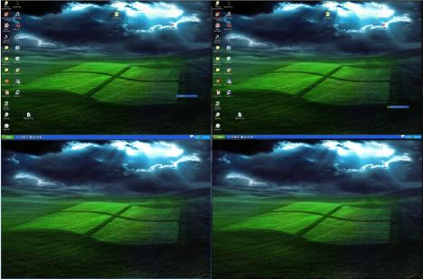

Quick Look
Това е още една от наистина страхотните функции на Mac, които няма да намерите в Windows въпреки няколкото малки прилики. Алтернативата на Quick Look в Windows 7 е превю панелът в Windows Explorer. Просто отворете Windows Explorer и кликнете на "show preview pane button" вдясно - така ще получите трети панел, който ще показва превюта на изображения и ще пуска музикални файлове. Този вариант обаче е бледо копие на Quick Look, затова препоръчваме използването на директния клонинг MaComfort (http://rafaelklaus.com/macomfort). Е, няма да ви позволи да прелиствате документите си, а и превютата на изображенията са поне идея по-малки от необходимото, но в много други ситуации ще ви помогне. MaComfort работи точно като Quick Look в Mac OS X: стои на системната лента и всичко, което трябва да направите, за да надникнете набързо във файл, е да маркирате иконата му и да натиснете Space бутона. В описанието на MaComfort ще забележите, че предлага алтернативи на Spaces и Exposé, но личният ни опит показва, че най-силната му страна е предимно в Quick Look функцията.
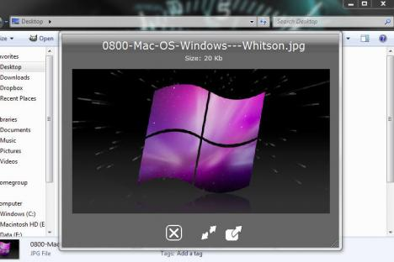

Dock
Лентата със задачи (таскбарът) в Windows 7 често се споменава като по-добрия вариант спрямо Dock-а на Mac OS X, но дори това да е така самият той също има няколко интересни функции, например Stacks. Ако искате да замените таскбара с нещо, което е по-Mac подобно, то със сигурност искате да имате приложение като RocketDock (http://rocketdock.com). RocketDock е почти напълно идентичен с Dock-а на Mac: можете да пускате приложения от там, да преглеждате папки, с drag-n-drop интерфейс е, податлив е на персонифициране, може да минимизира прозорци, да се скрива и изниква при преминаване с курсора на мишката, а е и толкова лек, че спокойно можете да го ползвате и на най-старата си машина. Не на последно място притежава страхотна plug-in инфраструктура, която ще ви позволи да добавяте т.нар. "docklets", разширяващи функционалността на приложението с неща от рода на Stack Docklet (http://rocketdock.com/addon/docklets/30962) - алтернативата на Stacks при Mac OS X.


Клавишните комбинации
Ако сте свикнали да работите с Mac OS X, едно от първите неща, които ще ви направят впечатление при Windows, е, че всички клавишни комбинации са променени. Според Mac потребителите "техните" клавишни комбинации са по-бързи за навигация, но независимо дали мислите по този начин, или просто искате да видите алтернативата, ще ви покажем няколко метода как да придобиете Mac подобните шорткъти на Windows.

Да поставим Ctrl, Alt и Command на местата им
Разбира се, най-голямата разлика между Windows и Mac клавишните комбинации е позиционирането на Ctrl, Alt и Command клавишите спрямо Windows клавишите. Най-добрият метод да ги смените е да се заровите в регистрите на самия Windows, но за да ви спестим време и нерви, ще ви предложим портативната програма SharpKeys (http:// randyrants.com/sharpkeys). Свалете архивираната версия на SharpKeys и директно я пуснете, за да конфигурирате клавиатурата си. Ако имате Windows базирана клавиатура, вероятно ще искате да сложите на мястото на Alt клавиша Ctrl, на мястото на Win - Alt, а на мястото на Ctrl - Win, за да спазите максимално разположението на клавишите на Mac клавиатурата.
Сега, след като преконфигурирахте клавишите, терминологията за техните комбинации може да ви обърка. Затова до края на статията ще използваме Windows шорткътите с оригиналните им клавиши, а не преконфигурираните им версии. С други думи, Ctrl+C ще си остане Ctrl+C, а не Alt+C, което ще е действието, ако погледнете към ръцете си и клавиатурата. Не на последно място запомнете, че Ctrl обикновено прави това, което Command прави на Mac за целите на настоящите инструкции.

